报告编号： CQM21-2022-9-010

国药集团中联药业有限公司
2021年度
温室气体排放核查报告

核查机构名称（公章）：方圆标志认证集团有限公司
核查报告签发日期：2021年05月 20日
企业名称 |  | 国药集团中联药业有限公司 |  |  | 地址 |  | 武汉市东湖新技术开发区高新二路379号
联系人 |  | 张琦 |  |  | 联系方式（电话、email） |  | 13971075626
企业是否是委托方？ ☑是 否，如否，请填写以下内容。
委托方名称：国药集团中联药业有限公司 地址：武汉市东湖新技术开发区高新二路379号
企业所属行业领域^{*1} |  |  |  |  | 中成药生产（行业代码2740）
企业是否为独立法人 |  |  |  |  | 是
核算和报告依据 |  |  |  |  | 《中国化工生产企业温室气体排放核算方法与报告指南（试行）》
温室气体排放报告(最终)版本/日期 |  |  |  |  | V2.0/2021年05月20日
排放量 |  |  | 按指南核算的企业法人边界的温室气体排放总量（tCO₂e） |  | 企业法人边界的二氧化碳排放总量（tCO₂）
经核查后的排放量 |  |  | 12502 |  | 12502
核查结论：
1、排放报告与核算指南以及备案的监测计划的符合性：
国药集团中联药业有限公司2021年度的排放报告与核算方法符合《中国化工生产企业温室气体排放核算方法与报告指南（试行）》的要求。
核查报告主体描述、核算边界和主要排放设施、活动数据和排放因子的确定方式、数据质量控制和质量保证相关规定等符合《中国化工生产企业温室气体排放核算方法与报告指南（试行）》和《排放报告核查参考指南》的相关要求。
2、2021年度受核查方温室气体排放量的核查结果声明。
2.1按照《中国化工生产企业温室气体排放核算方法与报告指南（试行）》核算的企业温室气体排放总量声明如下：
排放源类别 | 2021年二氧化碳排放量（tCO₂）
化石燃料燃烧排放量 | 37.79
工业生产过程排放量 | 0
CO₂回收利用量 | 0
净购入使用的电力和热力对应的排放量 | 12464.32
按指南核算的企业法人边界温室气体排放总量 | 12502.11
企业法人边界的二氧化碳排放总量 | 12502.11
合计取整 | 12502

3、排放量存在异常波动的原因说明：
年度 | 产品名称 | 排放量（tCO₂） | 产品产量（t） | 碳排放强度（tCO₂/ t）
2021 | 中成药 | 12502 | 1676.39 | 7.46

企业2021年是首次核查，不涉及排放量波动情况比较。
4、核查过程中未覆盖的问题或者特别需要说明的问题描述。
1）特殊情况说明
无
2）企业新增设施信息情况统计
无。
3）企业关闭设施信息情况统计
无。
4）企业能源品种变化信息情况统计
企业不存在能源品种的变化。
- 企业停产信息情况统计
无。

核查组长 | 蒋绘兰 |  |  | 签名 |  | 日期 |  | 2022.05.20
核查组成员 | 杨春生
技术复核人 | 耿丽丽 |  |  | 签名 | 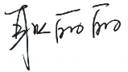 | 日期 |  | 2022.05.20
技术复核人 | 杜思媛 |  |  | 签名 | 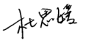 | 日期
批准人 | 李臣 |  |  | 签名 | 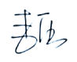 | 日期 |  | 2022.05.20

目 录
1. 概述 1
1.1 核查目的 1
1.2 核查范围 1
1.3 核查准则 1
2. 核查过程和方法 2
2.1 核查组安排 2
2.2 文件评审 2
2.3 现场核查 3
2.4 核查报告编写及内部技术复核 4
3. 核查发现 4
3.1 基本情况的核查 4
3.2 核算边界的核查 12
3.2.1 核查边界的确定 12
3.2.2 排放源的种类 13
3.3 核算方法的核查 14
3.3.1化石燃料燃烧排放 15
3.3.2 企业净购入的电力和热力消费引起的CO₂排放 15
3.4 核算数据的核查 16
3.4.1 活动数据及来源的核查 17
3.4.2 排放因子和计算系数数据及来源的核查 23
3.4.3 法人边界排放量的核查 25
3.5 质量保证和文件存档的核查 28
4. 核查结论 29
4.1 排放报告与核算指南的符合性 29
4.2 排放量声明 29
4.3排放量存在异常波动的原因说明 29
4.4核查过程中未覆盖的问题或者需要特别说明的问题描述 30
5. 附件 31
附件1：不符合清单 31
附件2：对今后核算活动的建议 32
附件3：支持性文件清单 33

1. 概述

1.1 核查目的
根据国药集团中联药业有限公司要求，方圆标志认证集团有限公司 （以下简称“CQM”）作为第三方核查机构，独立公正地开展核查工作，确保数据完整准确。根据《排放监测计划审核和排放报告核查参考指南》，核查的具体目的包含如下内容：
核查目的是通过对组织温室气体排放相关活动进行完整、独立的评审，包括：
1）企业是否按照核算指南的要求报告其温室气体排放；
2）温室气体排放量的计算是否准确、可信；
3）数据的监测是否符合监测计划的要求；

1.2 核查范围
此次核查范围包括国药集团中联药业有限公司（以下简称“企业或受核查方”）核算边界内的温室气体排放总量，涉及生产系统、辅助生产系统及直接为生产服务的附属生产系统产生的温室气体排放。

1.3 核查准则
根据《排放监测计划审核和排放报告核查参考指南》要求，为了确保真实公正获取企业的碳排放信息，此次核查工作在开展工作时，方圆标志认证集团有限公司遵守下列原则：
1）客观独立
CQM 独立于被核查企业，避免利益冲突，在核查活动中保持客观、独立。
2） 公平公正
CQM 在核查过程中的发现、结论、报告应以核查过程中获得的客观证据为基础，不在核查过程中隐瞒事实、弄虚作假。
3） 诚信保密
CQM 的核查人员在核查工作中诚信、正直，遵守职业道德，履行保密义务。
同时，此次核查工作的相关依据包括：
《排放监测计划审核和排放报告核查参考指南》；
《全国碳排放权交易第三方核查参考指南》；
《中国化工生产企业温室气体排放核算方法与报告指南（试行）》；
国家或行业或地方标准。

2. 核查过程和方法

2.1 核查组安排
根据核查人员的专业领域和技术能力以及企业的规模和经营场所数量等实际情况，CQM 指定了此次核查组成员及技术复核人员。
核查组组成及技术复核人见表2-1和2-2。
表2-1核查组成员表
序号 | 姓名 | 核查工作分工
1 | 蒋绘兰 | 核查组组长，主要负责项目分工及质量控制、撰写核查报告并参加现场访问
2 | 杨春生 | 核查组成员，主要负责文件评审，并参加现场访问与报告编制

表2-2技术复核组成员表
序号 | 姓名 | 核查工作分工
1 | 耿丽丽 | 质量复核
2 | 杜思媛 | 质量复核

2.2 文件评审
根据《排放监测计划审核和排放报告核查参考指南》，核查组于对企业提供的支持性文件进行了文件评审，详见核查报告“参考文件”。
核查组通过评审以上文件，识别出现场访问的重点为：现场查看企业的实际排放设施和测量设备，现场查阅企业的支持性文件，通过交叉核对判断企业的温室气体排放源及其活动水平和排放因子数据是否真实、可靠、正确。核查组在评审的基础上形成核查发现及结论，并编制本核查报告。

2.3 现场核查
核查组于2022年4月28日-2022年4月29日对企业进行了现场访问。现场访问的流程主要包括首次会议、材料收集和查看现场前未提供的支持性材料、现场查看相关排放设施及测量设备、与企业进行访谈、核查组内部讨论、末次会议6个子步骤。现场访问的时间、对象及主要内容如表2-3所示：
表2-3现场访问记录表
时间 | 访谈对象  （姓名／职位） | 部门 | 访谈内容
4月28日至4月29日 | 王伟/党委书记 | 公司 | - 了解企业基本情况、管理架构、生产工艺、生产运行情况，识别排放源和排放设施，确定企业的核算边界；  - 了解企业排放报告管理制度的建立情况。
4月28日至4月29日 | 张琦/副经理 | 安环设备部 | - 了解企业层级涉及的活动水平数据、相关参数和生产数据的监测、记录和统计等数据流管理过程，获取相关监测记录；  - 对排放报告和监测计划中的相关数据和信息，进行核查。  - 对排放设施和监测设备的安装/校验情况进行核查，现场查看排放设施、计量和检测设备。
4月28日至4月29日 | 汪文涛/安全主管 | 安环设备部 | - 相关参数和生产数据的监测、记录和统计等数据流管理过程，获取相关监测记录；  - 对排放报告和监测计划中的相关数据和信息，进行核查。  - 对排放设施和监测设备的安装/校验情况进行核查，现场查看排放设施、计量和检测设备。
4月28日至4月29日 | 唐亚萍/财务专员 | 财务部 | - 对企业层级涉及的碳排放和生产数据相关的财务统计报表和结算凭证，进行核查。

文件评审及现场访问的核查发现将具体在报告的后续部分详细描述。

2.4 核查报告编写及内部技术复核
为保证核查质量，核查工作实施组长负责制、技术复核人复核制、方圆标志认证集团有限公司认证决定委员会把关三级质量管理体系。即对每一个核查项目均执行三级质量校核程序，且实行质量控制前移的措施及时把控每一环节的核查质量。核查工作的第一负责人为核查组组长。核查组组长负责在核查过程中对核查组员进行指导，并控制最终排放报告及最终核查报告的质量；技术复核人负责在最终核查报告提交前控制最终排放报告、最终核查报告的质量。

3. 核查发现

3.1 基本情况的核查
核查组通过评审受核查方的《营业执照》《公司简介》以及相关批复信息、查看现场、现场访谈受核查方，确认受核查方的基本信息如下：
（一）企业基本情况核查
受核查方名称：国药集团中联药业有限公司
法定代表人：蒋焘
所属行业：中成药生产（行业代码2740）
统一社会信用代码：91420100707189353P
注册地址：武汉市东湖新技术开发区高新二路379号
成立时间：1998.04.09
所有制性质：其他有限责任公司（非上市）
主营产品名称：心脑清软胶囊、 归芪口服液、鳖甲煎丸、金叶败毒颗粒
注册资本：622280661元
国药集团中联药业有限公司有着悠久的历史，是湖北省首批授予的老字号企业，由拥有四百余年中医药历史并享誉全国的叶开泰、达仁堂、刘有余堂、金同仁、九芝堂、陈太乙等为代表的199家中药店铺联合组建而成。1952年，在原武汉市中药饮片业同业公会的发动下，成立武汉市中联制药厂。1997年股份制改造，2011年底重组进入中国最大的健康产业平台---中国医药集团，2018年进入中国医药集团旗下中医药全产业链平台---中国中药控股有限公司。
公司致力于中医药全产业链发展，主营业务涵盖经典中药生产、中药材种植加工贸易、中药饮片、配方颗粒及相关智能配送、中医药大健康产业等。公司拥有注册产品334个，有73个品种列入国家基本药物目录，155个品种列入国家医保目录，独家品种18个，目前在生产的中药饮片212种，配方颗粒完成455个品种的备案，并已进入省医保目录。公司重点产品鳖甲煎丸、金叶败毒颗粒、加味生化颗粒和心脑清软胶囊等涉足肝脏用药、呼吸系统用药、妇科用药、心脑血管用药领域；鳖甲煎丸是具有2000多年历史的经典古方，源自汉代张仲景《金匮要略》，专治胁下癥块；金叶败毒颗粒是国家三类新药，在抗炎抗病毒方面具有独特疗效，2020新冠疫情中被多省列为抗疫中成药。公司配方颗粒生产工艺源自配方颗粒原研单位、全国试点资质的6家企业之一江阴天江药业有限公司先进技术。公司集种苗繁育、种植、产地初加工为一体的道地中药材标准化种植基地，依托湖北省丰富药材资源，打造“3+1”湖北药材主产地，涵盖35个品种基地，产区覆盖秦巴山、武陵山、大别山和江汉平原区域，在工业板块已形成了以武汉为主，宜昌、十堰、恩施为辅的“1+3”中药生产中心，公司充分发挥“国药集团”“中国中药”健康领域的国家品牌优势和技术产品实力，开展中医药医疗大健康服务，建设中药智能配送中心和中医药诊疗机构。
公司历经近70年发展壮大，已成为集科研、生产、流通、外贸于一体的专业医药健康企业，是国家高新技术企业。未来，公司将聚焦主营业务发展，打通中医药全产链上下游，稳步向中医药全产业链迈进，通过3-5年的耕耘与发展，努力成为湖北中医药行业的领跑者。
（二）受核查方的组织机构
受核查方的组织机构图如图3-1所示：
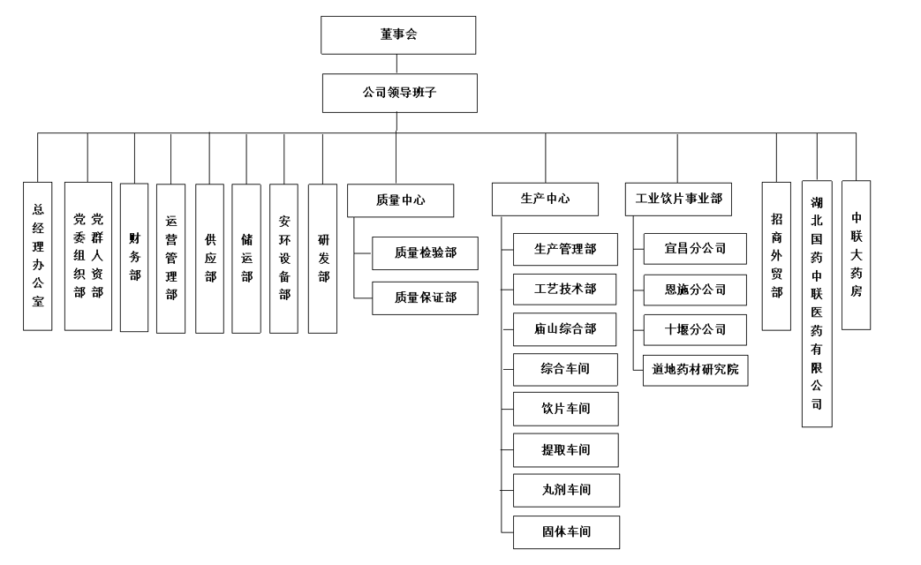
图3-1受核查方组织机构图
其中，温室气体核算和报告工作由安全环保部负责。
表3.1-1 受核查方生产信息表
厂区  名称 | 生产地址 | 生产厂 | 生产产品种类
国药集团中联药业有限公司 | 武汉市东湖新技术开发区高新二路379号 | 综合车间、饮片车间、丸剂车间、固体车间等 | 软胶囊、口服液、丸剂、片剂颗粒

（该部分涉及到公司产品及技术机密，不予公示）

3.2 核算边界的核查

3.2.1 核查边界的确定
通过文件评审及现场访问过程中查阅相关资料、与受核查方代表访谈，核查组确认受核查方为独立法人，因此企业边界为受核查方控制的所有生产系统、辅助生产系统、以及直接为生产服务的附属生产系统。经现场勘查确认，受核查企业边界为位于武汉市东湖新技术开发区高新二路379号厂区内，涉及下辖单位均在此地址内。
核算和报告的排放源包括：化石燃料燃烧产生的排放、净购入使用电力和热力产生的排放。核查组通过与受核查方相关人员交谈、现场核查，确认受核查方温室气体排放种类为二氧化碳。
因此，核查组确认《排放报告（终版）》的核算边界符合《中国化工生产企业温室气体排放核算方法与报告指南（试行）》的要求。核查组通过查看现场及访谈企业，确认企业的场所边界为企业在湖北省内的厂区；设施边界包括企业在湖北省内所有排放设施；核算边界包括设施边界内排放设施的二氧化碳直接排放和二氧化碳间接排放，并确认以上边界均符合《中国化工生产企业温室气体排放核算方法与报告指南（试行）》的要求。
综上，以上边界均符合要求。

3.2.2 排放源的种类
核查组通过查看现场、审阅《工艺流程图》、《厂区布局图》、现场访谈受核查方，确认每一个排放设施的名称、型号和物理位置均与现场一致。所有受核查方碳排放源的具体信息如表3.2-1所示。
表3.2-1受核查方碳排放源识别
排放源分类 | 排放设施 | 排放设施位置 | 相应物料  或能源种类 | 备注
化石燃料燃烧 | 运输车辆 | 厂内装卸、市区运送 | 柴油、汽油 | /
工业生产过程 | / | / | / | /
CO ₂ 回收利用 | / | / | / | /
外购电力 | 中药制线各用电设施、办公用电设施 | 厂内制药线、办公楼 | 电力 | /
外购热力 | 中药制线制线各用热装置 | 厂内制药线 | 蒸汽 | /

综上所述，核查组对核算边界内的全部排放源及对应的排放设施进行了核查，企业的场所边界、设施边界不存在变化，排放源与企业实际保持一致，符合《中国化工生产企业温室气体排放核算方法与报告指南（试行）》中的要求。

3.3 核算方法的核查
受核查方属于化工生产企业，核查组对受核查方填报的温室气体排放报告进行了核查，确认受核查方的温室气体排放量核算方法符合《中国化工生产企业温室气体排放核算方法与报告指南（试行）》要求，并且与以往年度核算方法一致，无任何偏离指南要求的情况。
根据《中国化工生产企业温室气体排放核算方法与报告指南（试行）》，企业的温室气体排放总量应等于燃料燃烧CO₂排放加上工业生产过程CO₂当量排放，减去企业回收且外供的CO₂量，再加上企业净购入的电力和热力消费引起的CO₂排放量。经确认，受核查方不涉及CO₂回收外供、工业生产过程CO₂当量排放和其他温室气体排放。因此，受核查方温室气体排放总量等于受核查方边界内化石燃料燃烧排放、净购入使用电力和热力产生的排放之和，按式（1）计算：
$E_{{}_{\text{CO}2}}=E_{\text{燃烧}}+E_{\text{净电}}·+E_{\text{净热}}$ （1）
式中，
 | — | 企业CO₂排放总量，单位为吨（tCO₂）；
 | — | 企业所消耗的化石燃料燃烧活动产生的CO₂排放量，单位为吨（t CO₂）；
E_{净电} | — | 企业净购入的电力消费引起的CO₂排放量，单位为吨（tCO₂）。
E_{净热} | — | 企业净购入的热力消费引起的CO₂排放量，单位为吨（tCO₂）。

3.3.1化石燃料燃烧排放
企业生产过程消耗柴油燃烧产生的排放采用《中国化工生产企业温室气体排放核算方法与报告指南（试行）》中的如下核算方法：
E_{CO2-燃烧} =∑ _{i}（AD_{i} × CC_{i} × OF_{i} × 44 ÷ 12） （2）
式中，
E_{燃烧} | — | 企业边界的化石燃料燃烧CO₂排放量，单位为吨（tCO₂）；
i | — | 化石燃料的种类；
AD_{i} | — | 化石燃料品种i明确用作燃料燃烧的消费量，对固体或液体燃料以吨为单位，对气体燃料以万Nm³为单位；
CC_{i} | — | 化石燃料i的含碳量，对固体和液体燃料以吨碳/吨燃料为单位，对气体燃料以吨碳/万Nm³为单位；
OF_{i} | — | 化石燃料i的碳氧化率，单位为%。
核算和报告期内第i中化石燃料的含碳量CC_{i}按公式（3）计算。
${\text{CC}}_{i}={\text{NCV}}_{i}×{\text{EF}}_{i}$ （3）
式中，
$${\text{NCV}}_{i}$$ | — | 核算和报告期第i种化石燃料的平均低位发热量，对固体或液体燃料，单位为百万千焦/吨（GJ/t）；对气体燃料，单位为百万千焦/万立方米（GJ/万Nm³）；
$${\text{EF}}_{i}$$ | — | 核算和报告期内第i种化石燃料的单位热值含碳量，单位为吨碳/GJ。

3.3.2 企业净购入的电力和热力消费引起的CO₂排放
受核查方涉及净购入热力、净购入电力所对应的生产活动的二氧化碳排放量按公式（4）和（5）计算：
E_{净电}=AD _{电力}× EF _{电力} （4）
E_{净热}=AD _{热力}× EF _{热力} （5）
式中，
E_{净电} | 净购入使用的电力所对应的生产活动的CO₂排放量，单位为吨（t CO₂）；
E_{净热} | 净购入使用的热力所对应的生产活动的CO₂排放量，单位为吨（t CO₂）；
AD _{电力} | 核算和报告期内净购入电量，单位为兆瓦时（MWh）；
EF _{电力} | 电力的CO₂排放因子，单位为吨CO₂/兆瓦时（tCO₂/MWh）。
AD _{热力} | 核算和报告期内净购入热量，单位为兆瓦时（GJ）；
EF _{热力} | 热力的CO₂排放因子，单位为吨CO₂/GJ

3.4 核算数据的核查
核查组对以下数据分别进行了核查。
表3.4-1 受核查方活动水平和排放因子（计算系数）类别一览表
排放种类 | 活动水平 | 排放因子/计算系数
化石燃料燃烧 | - 柴油消耗量  - 柴油低位发热量  - 汽油消耗量  - 汽油低位发热量 | - 柴油单位热值含碳量  - 柴油碳氧化率  - 汽油单位热值含碳量  - 汽油碳氧化率
净购入使用电力 | 1.净购入使用的电力量 | - 外购电力排放因子
净购入使用热力 | - 净购入使用的蒸汽量  - 净购入使用的蒸汽的焓值 | - 外购热力排放因子

3.4.1 活动数据及来源的核查
核查组通过查阅支持性文件（见附件清单）及访谈受核查方，对排放报告中的每一个活动水平数据的单位、数据来源、监测方法、监测频次、记录频次、数据缺失处理进行了核查，并对数据进行了交叉核对，具体结果如下：
3.4.1.1 活动数据1：柴油消耗量
表3.4-1对柴油消耗量的核查
数据值 | 4.5251
单位 | t
数据来源 | 2021年《柴油加油记录》-用量数据
监测方法 | 药剂配送车加油卡每次加油量统计，每月汇总，得到消耗量
监测频次 | 每批次
记录频次 | 每批次记录，每月、每年汇总
数据缺失处理 | 无缺失
交叉核对 | 1）2021年《柴油加油记录》100%核查；  2）柴油重量采用车用密度的上限值*体积得出（车用柴油密度上限值0.845t/m³）；  3）2021年《中国石化加油卡IC卡台账对账单》100%核查。  最终报告中2021年柴油消耗量来源于2021年《柴油发票统计记录》数据，与《中国石化加油卡IC卡台账对账单》的用量进行校核，数据一致。
核查结论 | 柴油消耗量数据来自于受核查方的2021年《柴油发票统计记录》，经核对数据真实、可靠、正确，且符合《中国化工生产企业温室气体排放核算方法与报告指南（试行）》的要求。

表3.4-2柴油消耗量的交叉核对
2021年 | 2021年《柴油发票统计记录》 | 2021年《中国石化加油卡IC卡台账对账单》 | 最终核查结果
单位 | L | L | L | t
1月 | 608.65 | 608.65 | 608.65 | 0.5143
2月 | 413.69 | 413.69 | 413.69 | 0.3496
3月 | 126.85 | 126.85 | 126.85 | 0.1072
4月 | 519.85 | 519.85 | 519.85 | 0.4393
5月 | 479.06 | 479.06 | 479.06 | 0.4048
6月 | 269.99 | 269.99 | 269.99 | 0.2281
7月 | 601.45 | 601.45 | 601.45 | 0.5082
8月 | 598.48 | 598.48 | 598.48 | 0.5057
9月 | 644.91 | 644.91 | 644.91 | 0.5449
10月 | 215.67 | 215.67 | 215.67 | 0.1822
11月 | 427.5 | 427.5 | 427.5 | 0.3612
12月 | 449.08 | 449.08 | 449.08 | 0.3795
合计 | 5355.18 | 5355.18 | 5355.18 | 4.5251

3.4.1.2 活动数据2：汽油消耗量
表3.4-3对汽油消耗量的核查
数据值 | 7.7425
单位 | t
数据来源 | 2021年《汽油加油记录》-用量数据
监测方法 | 药剂配送车加油卡每次加油量统计，每月汇总，得到消耗量
监测频次 | 每批次
记录频次 | 每批次记录，每月、每年汇总
数据缺失处理 | 无缺失
交叉核对 | 1）2021年《汽油加油记录》100%核查；  2）汽油重量采用车用密度的上限值*体积得出（车用汽油密度上限值0.775t/m³）；  3）2021年《中国石化加油卡IC卡台账对账单》100%核查。  最终报告中2021年柴油消耗量来源于2021年《汽油发票统计记录》数据，与《中国石化加油卡IC卡台账对账单》的用量进行校核，数据一致。
核查结论 | 汽油消耗量数据来自于受核查方的2021年《汽油发票统计记录》，经核对数据真实、可靠、正确，且符合《中国化工生产企业温室气体排放核算方法与报告指南（试行）》的要求。

表3.4-4汽油消耗量的交叉核对
2021年 | 2021年《汽油发票统计记录》 | 2021年《中国石化加油卡IC卡台账对账单》 | 最终核查结果
单位 | L | L | L | t
1月 | 811.54 | 811.54 | 811.54 | 0.6289
2月 | 668.32 | 668.32 | 668.32 | 0.5179
3月 | 848.65 | 848.65 | 848.65 | 0.6577
4月 | 716.35 | 716.35 | 716.35 | 0.5552
5月 | 856.17 | 856.17 | 856.17 | 0.6635
6月 | 804.4 | 804.4 | 804.4 | 0.6234
7月 | 1004.6 | 1004.6 | 1004.6 | 0.7786
8月 | 941.34 | 941.34 | 941.34 | 0.7295
9月 | 1017.68 | 1017.68 | 1017.68 | 0.7887
10月 | 843.17 | 843.17 | 843.17 | 0.6535
11月 | 563.35 | 563.35 | 563.35 | 0.4366
12月 | 914.72 | 914.72 | 914.72 | 0.7089
合计 | 9990.29 | 9990.29 | 9990.29 | 7.7425

3.4.1.3 活动数据3：净购入使用电力
表3.4-5对净购入电力的核查
数据值 | 9835.492
单位 | MWh
数据来源 | 2021年《公司电费月度统计明细表》数据
监测方法 | 采用电能表计量
监测频次 | 连续监测
记录频次 | 每天记录，每月、每年汇总
数据缺失处理 | 无缺失
交叉核对 | 1）2021年《公司电费月度统计明细表》100%核查；  2）2021年电力结算发票100%核查；  3）2021年电力发票与生产电力使用统计量有一定差异，2021年各单位能耗使用汇总表的电量数据比发票少191.52MWh（1.94%）主要是由于使用统计时间和发票结算不一致和一定的线损等造成，核查组认为公司的电力消耗量数据可信；  最终报告中2021年外购电消耗量来源于2021年《公司电费月度统计明细表》的电力结算发票。
核查结论 | 外购电消耗量数据来自于受核查方的2021年《公司电费月度统计明细表》数据，经核对发票数据真实、可靠、正确，且符合《中国化工生产企业温室气体排放核算方法与报告指南（试行）》的要求。

表3.4-6对净购入电力消耗量的交叉核对
2021年 | 公司月度使用抄表统计明细表 |  |  |  | 公司抄表统计数据合计 | 电力发票电量 | 最终核查结果
2021年 | 生产使用电力 | 生活后勤统计电耗 | 办公使用电力 | 维修、化验等辅助生产电耗 | 公司抄表统计数据合计 | 电力发票电量 | 最终核查结果
单位 | MWh | MWh | MWh | MWh | MWh | MWh | MWh
1月 | 214.713 | 14.73 | 60.06 | 226.29 | 469.13 | 566.443 | 566.443
2月 | 192.389 | 6.01 | 54.02 | 222.13 | 496.84 | 333.933 | 333.933
3月 | 186.454 | 2.76 | 46.39 | 207.63 | 473.12 | 611.342 | 611.342
4月 | 211.363 | 2.84 | 43.38 | 231.13 | 542.91 | 474.241 | 474.241
5月 | 232.602 | 2.23 | 47.47 | 257.30 | 628.63 | 749.646 | 749.646
6月 | 485.588 | 2.91 | 69.33 | 554.19 | 1222.60 | 1366.901 | 1366.901
7月 | 424.884 | 2.87 | 89.61 | 510.75 | 1098.43 | 1109.937 | 1109.937
8月 | 432.582 | 3.76 | 93.20 | 479.66 | 818.88 | 964.517 | 964.517
9月 | 488.072 | 1.32 | 69.46 | 532.92 | 1085.46 | 1385.542 | 1385.542
10月 | 625.114 | 1.76 | 82.36 | 671.53 | 1381.54 | 913.205 | 913.205
11月 | 306.618 | 1.53 | 57.43 | 334.70 | 810.54 | 756.661 | 756.661
12月 | 227.891 | 16.09 | 51.14 | 232.00 | 615.90 | 603.124 | 603.124
合计 | 4028.27 | 58.81 | 763.86 | 4460.24 | 9643.98 | 9835.492 | 9835.492

3.4.1.4 活动数据4：净购入使用热力
表3.4-8对净购入热力的核查
数据值 | 66307.23
单位 | GJ
数据来源 | 《2021年外购蒸汽统计表》数据
监测方法 | 涡街流量计测量
监测频次 | 连续监测
记录频次 | 每天记录，每月、每年汇总
数据缺失处理 | 无缺失
交叉核对 | 1）《2021年外购蒸汽统计表》100%核查；  2）2021年《供热抄表数据确认单》100%核查；  3）2021年蒸汽结算发票抽查5个月占41%，核查结果与统计数据保存一致。  最终报告中受核查方最终排放报告中2021年净外购热力消耗量来源于《2021年蒸汽统计表》数据，外购蒸汽的发票统计量比抄表总消耗热力多出19t（0.08%），核查组认为公司的热力消耗量数据可信。
核查结论 | 净外购热力消耗量数据来自于受核查方的《2021年外购蒸汽统计表》数据， 经核对数据真实、可靠、正确，且符合《中国化工生产企业温室气体排放核算方法与报告指南（试行）》的要求。

表3.4-9对净购入热力消耗量的交叉核对
2021年 | 《2021年外购蒸汽发票统计表》 | 2021年《供热抄表数据表》 | 最终核查结果 | 蒸汽发票  （抽查）
单位 | t | t | t | t
1月 | 2523.00 | 2123.00 | 2523.00 | /
2月 | 1894.00 | 2242.00 | 1894.00 | 1894.00
3月 | 2600.00 | 2536.00 | 2600.00 | /
4月 | 1562.00 | 1465.00 | 1562.00 | 1562.00
5月 | 1669.00 | 1816.00 | 1669.00 | /
6月 | 1787.00 | 1836.00 | 1787.00 | 1787.00
7月 | 1789.00 | 1611.00 | 1789.00 | /
8月 | 551.00 | 810.00 | 551.00 | /
9月 | 2067.00 | 1760.00 | 2067.00 | /
10月 | 1995.00 | 2185.00 | 1995.00 | 1995.00
11月 | 2232.00 | 2248.00 | 2232.00
12月 | 2315.00 | 2333.00 | 2315.00 | 2315.00
合计 | 22984.00 | 22965.00 | 22984.00 | /
折合GJ | 66307.23 | 66252.42 | 66307.23 | /
备注：热力=蒸汽量（t）×（蒸汽焓值(kJ/kg)-83.74）/1000；
购入热力的焓值：依据企业提供的蒸汽性状压力0.9MPa，温度260℃，查焓值表获得蒸汽焓值为2968.67kJ/kg

3.4.1.5 排放因子数据及来源的核查1 ：柴油单位热值含碳量
表3.4-10对柴油单位热值含碳量的核查
年份 | 2021年
数据值 | 0.02020
数据项 | 柴油单位热值含碳量
单位 | tC/GJ
数据来源 | 《中国化工生产行业企业温室气体排放核算方法和报告指南（试行）》中提供的缺省值
核查结论 | 受核查方没有检测燃料的单位热值含碳量，因此，核查组通过查阅《中国化工生产企业温室气体排放核算方法与报告指南（试行）》并确认采用的柴油单位热值含碳量的缺省值是可接受的，且最终版排放报告中的取值准确。

3.4.1.6排放因子数据及来源的核查2 ：汽油单位热值含碳量
表3.4-11对汽油单位热值含碳量的核查
年份 | 2021年
数据值 | 0.01890
数据项 | 汽油单位热值含碳量
单位 | tC/GJ
数据来源 | 《中国化工生产行业企业温室气体排放核算方法和报告指南（试行）》中提供的缺省值
核查结论 | 受核查方没有检测燃料的单位热值含碳量，因此，核查组通过查阅《中国化工生产企业温室气体排放核算方法与报告指南（试行）》并确认采用的汽油单位热值含碳量的缺省值是可接受的，且最终版排放报告中的取值准确。

3.4.2 排放因子和计算系数数据及来源的核查
3.4.2.1排放因子和计算系数1：柴油低位发热量
表3.4-12对柴油低位发热量的核查
年份 | 2021年
数据项 | 柴油低位发热量
核查确认数据 | 43.330
单位 | GJ/t
数据来源 | 经现场访问确认，受核查方未检测柴油低位发热量，因此燃料低位发热量采用《中国化工生产企业温室气体排放核算方法与报告指南（试行）》中的缺省值。
核查结论 | 核查组通过查阅《中国化工生产企业温室气体排放核算方法与报告指南（试行）》，确认受核查方最终版排放报告中采用的柴油低位发热量取值准确。

3.4.2.1 排放因子和计算系数2：柴油碳氧化率
表3.4-13对柴油碳氧化率的核查
年份 | 2021年
数据值 | 98
数据项 | 柴油碳氧化率
单位 | %
数据来源 | 《中国化工生产行业企业温室气体排放核算方法和报告指南（试行）》中提供的缺省值
核查结论 | 核查组通过查阅《中国化工生产企业温室气体排放核算方法与报告指南（试行）》并确认受核查方最终版排放报告中采用的柴油碳氧化率取值准确。

3.4.2.2排放因子和计算系数1：汽油低位发热量
表3.4-14对汽油低位发热量的核查
年份 | 2021年
数据项 | 汽油低位发热量
核查确认数据 | 44.80
单位 | GJ/t
数据来源 | 经现场访问确认，受核查方未检测汽油低位发热量，因此燃料低位发热量采用《中国化工生产企业温室气体排放核算方法与报告指南（试行）》中的缺省值。
核查结论 | 核查组通过查阅《中国化工生产企业温室气体排放核算方法与报告指南（试行）》，确认受核查方最终版排放报告中采用的汽油低位发热量取值准确。

3.4.2.2 排放因子和计算系数2：汽油碳氧化率
表3.4-15对汽油碳氧化率的核查
年份 | 2021年
数据值 | 98
数据项 | 汽油碳氧化率
单位 | %
数据来源 | 《中国化工生产行业企业温室气体排放核算方法和报告指南（试行）》中提供的缺省值
核查结论 | 核查组通过查阅《中国化工生产企业温室气体排放核算方法与报告指南（试行）》并确认受核查方最终版排放报告中采用的汽油碳氧化率取值准确。

3.4.2.3 排放因子和计算系数:净购入电力的排放因子
表3.4-16对净购入电力的排放因子的核查
年份 | 2021年
数据值 | 0.5257
数据项 | 净购入电力排放因子
单位 | tCO_{2/}MWh
数据来源 | 《2011和2012年区域电网平均二氧化碳排放因子》中2012年华中区域电网排放因子。
核查结论 | 核查组通过查阅《中国化工生产企业温室气体排放核算方法与报告指南（试行）》并确认受核查方最终版排放报告中采用的柴油碳氧化率取值准确。

3.4.2.4 排放因子和计算系数6:净购入热力的排放因子
表3.4-17对净购入热力的排放因子的核查
年份 | 2021年
数据值 | 0.11
数据项 | 净购入热力排放因子
单位 | tCO₂/GJ
数据来源 | 《中国化工生产行业企业温室气体排放核算方法和报告指南（试行）》中提供的缺省值
核查结论 | 核查组通过查阅《中国化工生产企业温室气体排放核算方法与报告指南（试行）》并确认受核查方最终版排放报告中采用的柴油碳氧化率取值准确。

3.4.3 法人边界排放量的核查
根据《中国化工生产企业温室气体排放核算方法与报告指南（试行）》，核查组通过审阅受核查方填写的排放报告，对所提供的数据、公式、计算结果进行验算，确认所提供数据真实、可靠、正确。碳排放量汇总如下表所示。
表3.4-20化石燃料排放量计算表
2021年 | 种类 | 化石燃料消耗量 | 低位发热值 | 单位热值含碳量 | 碳氧化率 | 排放量G=A×B×C×D×44/12/100（tCO₂）
2021年 | 种类 | A（t） | B（GJ/t） | C（tC/GJ） | D(%) | 排放量G=A×B×C×D×44/12/100（tCO₂）
2021年 | 柴油 | 4.5251 | 43.33 | 0.0202 | 98 | 14.23
2021年 | 汽油 | 7.7425 | 44.8 | 0.0189 | 98 | 23.56
2021年 | 合计 |  |  |  |  | 37.79
备注：无

表3.4-21净购入使用电力产生的排放量计算表
年份 | 净购入电量 | 排放因子 | 排放量
年份 | （MWh） | (tCO₂/ MWh) | （tCO₂）
年份 | A | B | C=A×B
2021年 | 9835.492 | 0.5257 | 5170.52
备注：无

表3.4-22 净购入使用热力产生的排放量计算表
年份 | 净购入热力 | 排放因子 | 排放量
年份 | （GJ） | (tCO₂/ GJ) | （tCO₂）
年份 | A | B | C=A×B
2021年 | 66307.23 | 0.11 | 7293.80
备注：无

表3.4-23 法人边界排放量汇总表
月份 | 化石燃料燃烧排放量（tCO₂） | 净购入使用的电力对应的排放量（tCO₂） | 净购入使用的热力对应的排放量（tCO₂） | 合计（tCO₂）
2021年 | 37.79 | 5170.52 | 7293.80 | 12502.11

3.5 质量保证和文件存档的核查
核查组通过现场访问及查阅相关记录，国药集团中联药业有限公司在质量保证和文件存档方面做了以下工作：
1）指定专人负责受核查方的温室气体排放核算和报告工作；
2）制定了完善的温室气体排放和能源消耗台帐记录，台帐记录与实际情况一致；
3）对能耗数据的监测、收集和获取过程建立了相应的规章制度，以确保数据质量。
4）企业建立并执行了公司内部能源计量与统计管理制度。
5）建议受核查方根据本次核查要求建立温室气体排放数据文件保存和归档管理制度。

3.6 其他核查发现
无

4. 核查结论

4.1 排放报告与核算指南的符合性
经核查，核查组确认国药集团中联药业有限公司2021年度最终版排放报告中的企业基本情况、核算边界、活动水平数据、排放因子数据以及温室气体排放核算和报告，符合《中国化工生产企业温室气体排放核算方法与报告指南（试行）》的相关要求。

4.2 排放量声明
4.2.1企业法人边界的排放量声明
经核查，按照《核算方法和报告指南》核算的企业法人边界的排放量与最终排放报告中一致。具体声明如下：
排放源类别 | 2021年二氧化碳排放量（tCO₂）
化石燃料燃烧排放量 | 37.79
工业生产过程排放量 | 0
CO₂回收利用量 | 0
净购入使用的电力和热力对应的排放量 | 12464.32
按指南核算的企业法人边界温室气体排放总量 | 12502.11
企业法人边界的二氧化碳排放总量 | 12502.11
合计取整 | 12502

4.3排放量存在异常波动的原因说明
年度 | 产品名称 | 排放量（tCO₂） | 产品产量（t） | 碳排放强度（tCO₂/ t）
2021 | 中成药 | 12502 | 1676.39 | 7.46

2021年产品碳排放量及强度如下：
企业2021年是首次核查，不涉及排放量波动情况比较。

4.4核查过程中未覆盖的问题或者需要特别说明的问题描述
无
5. 附件

附件1：不符合清单
序号 | 不符合描述 | 原因分析及整改措施 | 核查结论
1 | 无 | / | /
/ | / | / | /
/ | / | / | /

附件2：对今后核算活动的建议
序号 | 建议
1 | 完善能源数据资料的保存

附件3：支持性文件清单
营业执照（三证合一）
厂区平面图
能源计量统计表
电力计量表照片
2021年主要产品统计表
2021年电费月度发票（部分）
2021年蒸汽发票（部分）
2021年汽油、柴油发票（部分）

资料样张
1.营业执照
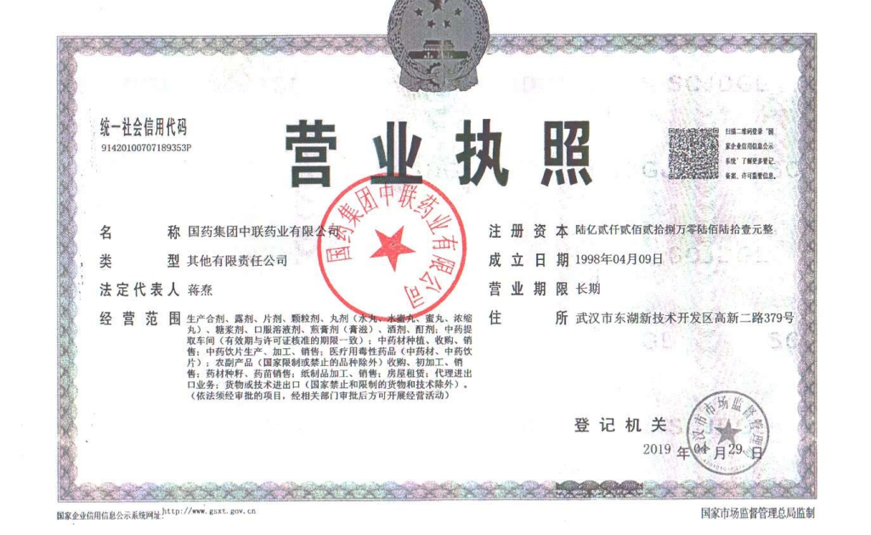

2.厂区平面图
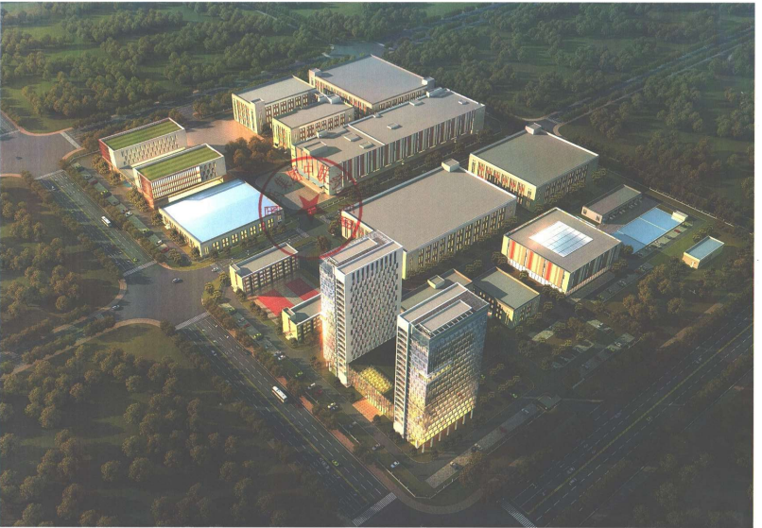

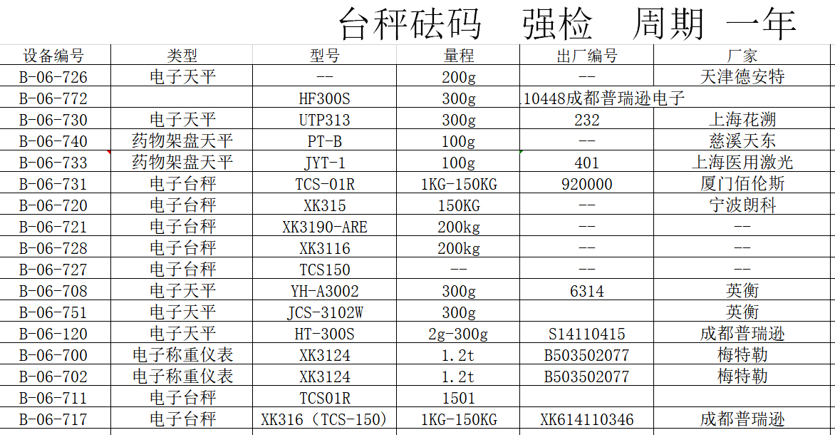
3.能源计量统计表
4.电力计量表照片
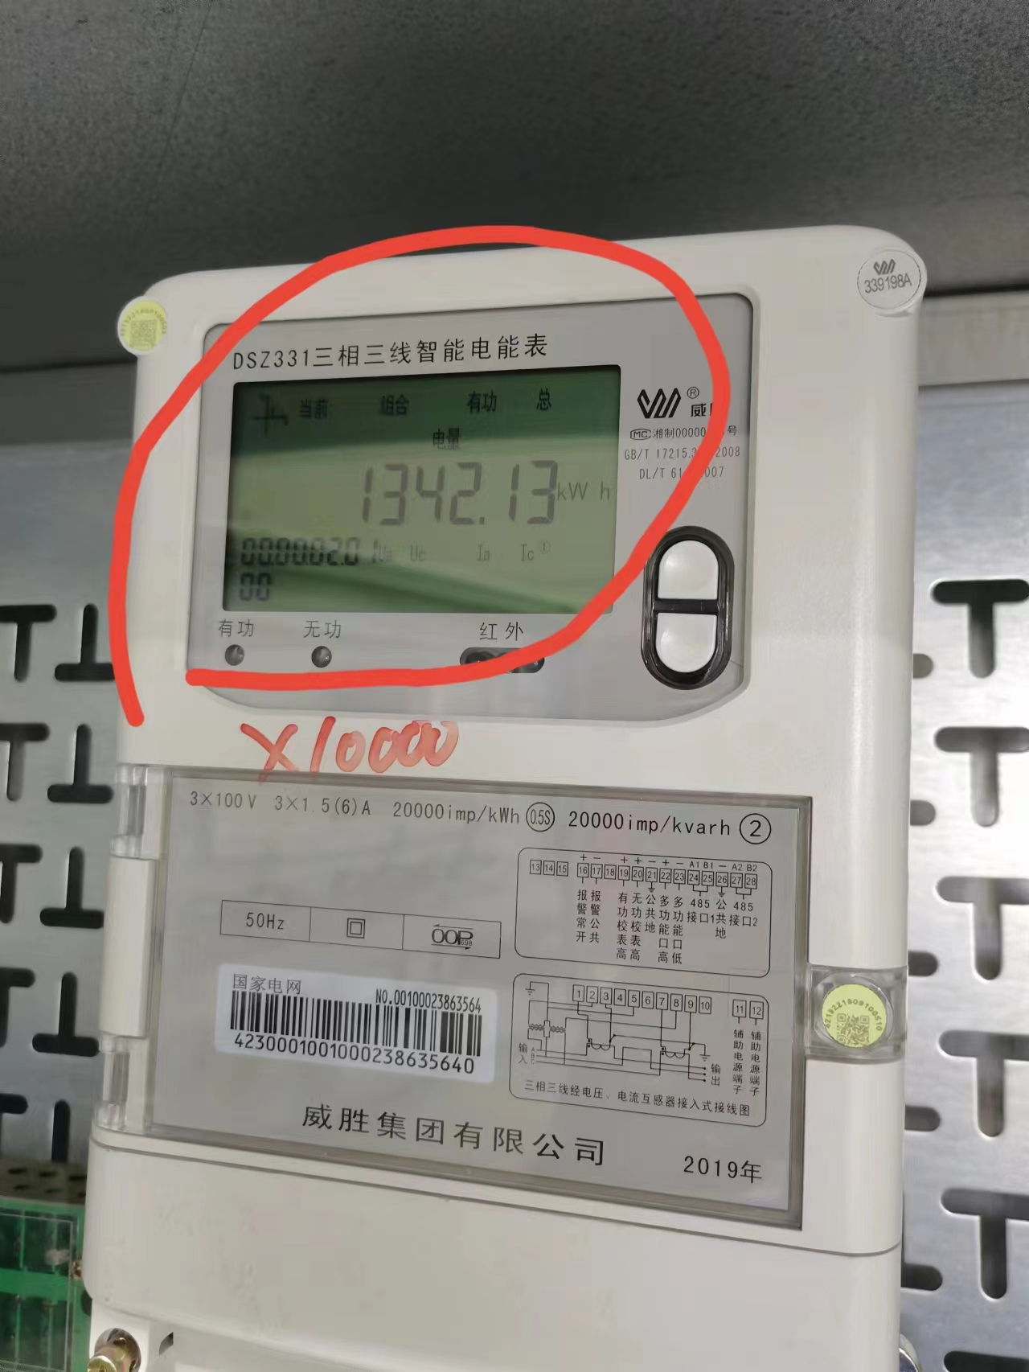

5.2021年主要产品统计表

（因涉及公司机密，不予公示）

6. 2021年电费月度发票（部分）
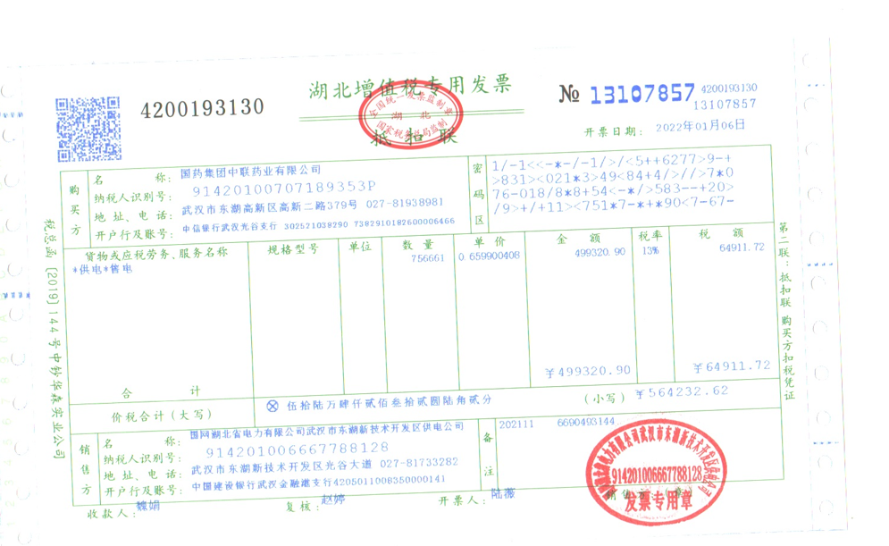

7. 2021年蒸汽发票（部分）
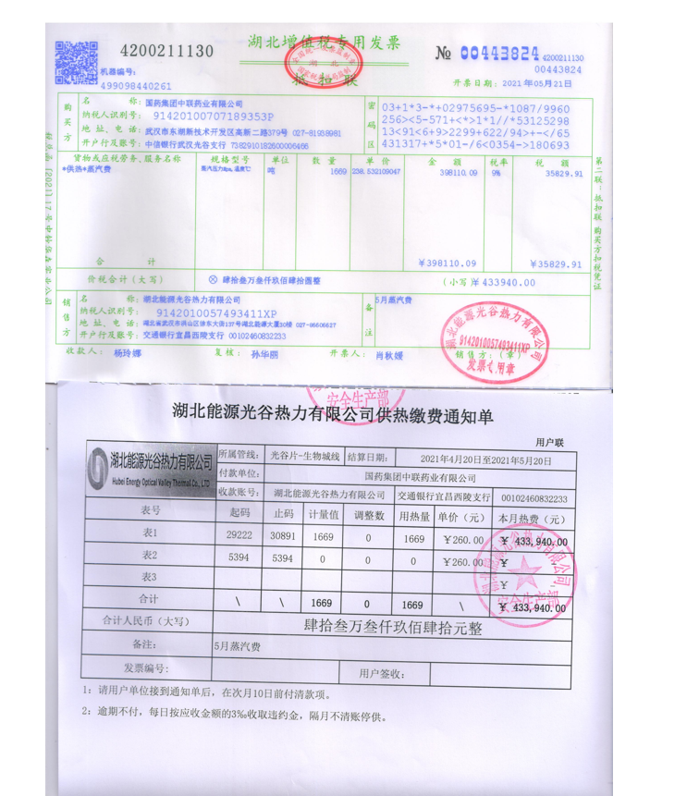

8. 2021年汽油、柴油发票（部分）
